Διερευνώντας τις φυσικές ιδιότητες των ειδώλων των αντικειμένων
Η ανάλυση του ανθρώπινου ματιού είναι περιορισμένη όχι μόνο εξαιτίας της πυκνότητας των φωτοϋποδοχέων στον αμφιβληστροειδή χιτώνα, όπως διερευνήθηκε στο πρώτο πείραμα, αλλά επίσης εξαιτίας του φυσικού φαινομένου της περίθλασης. Η περίθλαση παρατηρείται όταν δέσμες φωτός διέρχονται από τα άκρα ενός αδιαφανούς αντικειμένου ή δια μέσω ενός στενού ανοίγματος, έχοντας ως αποτέλεσμα την εμφανή εκτροπή των ακτινών. Προκαλείται εξαιτίας των κυματικών ιδιότητων του φωτός. Η περίθλαση επιβάλλει ένα θεμελιώδες κατώτατο όριο στην διακριτική ικανότητα του οφθαλμού. Κατανοώντας πως αυτό το όριο σχετίζεται με τη βιολογική δομή του οφθαλμού είναι κρίσιμο για την ερμηνεία των αποτελεσμάτων που λαμβάνονται στο πρώτο πείραμα.
Όταν φως από μια σημειακή πηγή διέρχεται μέσω ενός μικρού κυκλικού ανοίγματος, όπως η κόρη του ματιού, αυτό δεν απεικονίζεται σαν μια φωτεινή κουκίδα αλλά ως ένας διάχυτος δίσκος που περιβάλλεται από πολύ πιο αμυδρά ομόκεντρους δακτυλίους. Αυτή η εικόνα περίθλασης δημιουργείται από την ενισχυτική και καταστρεπτική συμβολή των κυμάτων φωτός. Το κεντρικό σημείο στην εικόνα περίθλασης που παράγεται λέγεται δίσκος του Airy, και ολόκληρη η εικόνα περίθλασης, συμπεριλαμβανομένου του δίσκου του Airy, είναι γνωστή σαν δακτύλιοι του Airy (ονομαζόμενη από τον Βρετανό μαθηματικό και αστρονόμο George Biddell Airy [1801-92]). Μετρώντας την ένταση του φωτός σε όλους τους δακτυλίους του Airy, μπορούμε να σχεδιάσουμε μια γραφική παράσταση που περιγράφει τους δακτυλίους με ποσοτικούς όρους, που ονομάζεται συνάρτηση διασποράς σημείου.
Σε αυτό το πείραμα, οι μαθητές σας αποκτούν συναρτήσεις διασποράς σημείου αναλύοντας δακτυλίους Airy που είναι δημοσιευμένοι στο διαδίκτυο, χρησιμοποιώντας το ελεύθερο λογισμικό ImageJ που βασίζεται σε Java.

Υλικά
- Ηλεκτρονικός Υπολογιστής
- Πρόσβαση στο διαδίκτυο

Διαδικασία
- Κατεβάστε και εγκαταστήστε το ImageJ^{w1}. Πρόκειται για ένα προηγμένο πρόγραμμα λογισμικού που χρησιμοποιείται από πολλούς επιστήμονες στον κόσμο και είναι διαθέσιμο χωρίς χρέωση. Επιτρέπει την ποσοτική ανάλυση πολλών ιδιοτήτων των εικόνων, συμπεριλαμβανομένου του προσδιορισμού των επιπέδων του γκρι που σχετίζονται με τα μεμονωμένα pixel. Κάνουμε χρήση αυτού του χαρακτηριστικού στο πείραμα που περιγράφεται εδώ.
- Κατεβάστε την έκδοση πλήρους ανάλυσης του αρχείου «Airy disk spacing near Rayleigh criterion.png»^{w2}.
- Ξεκινήστε το ImageJ και ανοίξτε το αρχείο «Airy disk spacing near Rayleigh criterion.png».
- Κάντε κλικ στο κουμπί Straight Line στο ImageJ και, χρησιμοποιώντας αυτή τη λειτουργία, ζωγραφίστε μια οριζόντια γραμμή που να διέρχεται από το κέντρο των δακτυλίων του Airy που φαίνονται στην παραπάνω εικόνα, ξεκινώντας κοντά από το αριστερό άκρο της εικόνας και καταλήγοντας στο δεξί άκρο της εικόνας.
- Σχεδιάστε τη συνάρτηση διασποράς σημείου κάνοντας κλικ στην εντολή Plot Profile του μενού Analyze. Το γράφημα που δημιουργείται αυτόματα εμφανίζει τις τιμές του γκρι που συνδέονται με τα μεμονωμένα pixel κατά μήκος της γραμμής που σχεδιάστηκε στο βήμα 4.
- Επαναλάβετε τα βήματα 4 και 5 για το μεσαίο σχήμα.
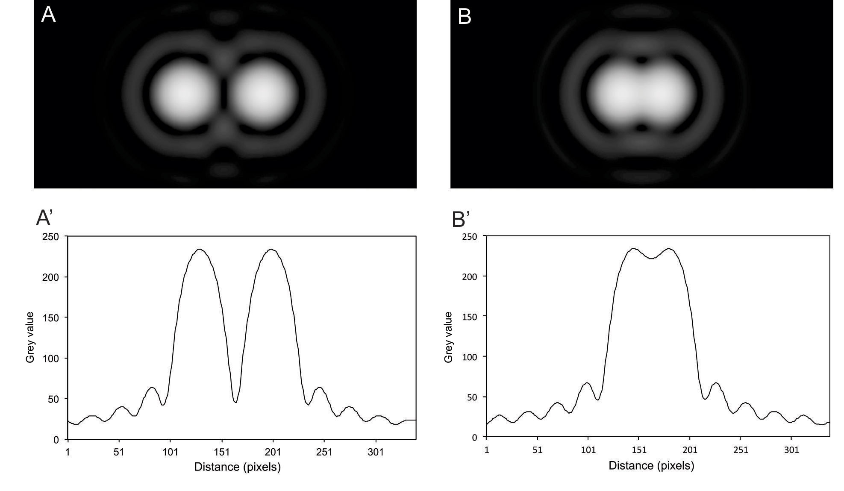
Σχήμα 1: Δακτύλιοι του Airy και συναρτήσεις διασποράς σημείου. Οι δακτύλιοι του Airy δημιουργήθηκαν από φως που προήλθε από δύο σημειακές πηγές διερχόμενο μέσα από ένα κυκλικό άνοιγμα.
Οι εικόνες των δακτυλίων του Airy είναι ευγενική προσφορά του Spencer Bliven, τα διαγράμματα των συναρτήσεων διασποράς σημείου είναι προσφορά του Günther KH Zupanc

Τι συμβαίνει
Τα αποτελέσματα θα πρέπει να είναι παρόμοια με τα διαγράμματα που φαίνονται στο σχήμα 1. Η συνάρτηση διασποράς σημείου στην εικόνα 1A' δείχνει ότι το κεντρικό μέγιστο στο γράφημα, που αντιστοιχεί στους δύο δίσκους του Airy που φαίνονται στο σχήμα 1Α, είναι επαρκώς μακριά ώστε να διακριθούν σαν δύο ξεχωριστές σημειακές πηγές. Όταν αυτές οι δύο σημειακές πηγές μετακινηθούν πλησιέστερα μεταξύ τους (σχήμα 1Β), το κενό μεταξύ των δύο κεντρικών μεγίστων της συνάρτησης διασποράς σημείου γίνεται λιγότερο έντονο (σχήμα 1B') και είναι πιο δύσκολο κανείς να διακρίνει τους δίσκους του Airy.
Το 1879, ο Άγγλος φυσικός Λόρδος Rayleigh πρότεινε, ως γενικό κανόνα, ότι δύο σημεία μπορούν μόλις να διακριθούν όταν το κέντρο του ενός εκ των δίσκων Airy (το μέγιστο) συμπίπτει με το πρώτο ελάχιστο του δεύτερου δακτυλίου Airy. Αυτή η απόσταση έγινε γνωστή σαν κριτήριο Rayleigh και συνήθως θεωρείται ότι είναι η ελάχιστη διαχωρίσιμη απόσταση ανάμεσα σε δύο αντικείμενα. Με υπολογισμούς το πρώτο ελάχιστο των δακτυλίων Airy, m ορίζεται από
m = 1.22λf / D
όπου λ = το μήκος κύματος του φωτός, f = η εστιακή απόσταση του φακού, D = η διάμετρος του κυκλικού ανοίγματος.
Όταν τα κέντρα των δύο δακτυλίων Airy απέχουν m, η διαφορά της έντασης των μεταξύ των μεγίστων τους και το κενό στην ένταση μεταξύ τους είναι περίπου 26%. Παρόλο που το ανθρώπινο μάτι μπορεί να διακρίνει ακόμα μικρότερες διαφορές στην ένταση, το κριτήριο Rayleigh είναι χρήσιμο σαν μια συντηρητική εκτίμηση της ελάχιστης διαχωρίσιμης απόστασης μεταξύ δυο σημείων στον ανθρώπινο αμφιβληστροειδή. Για τους υπολογισμούς μας, θα χρησιμοποιήσουμε εστιακή απόσταση για το μοντέλο του απλού ματιού, f = 20.1 mm, και θα υποθέσουμε ότι το μήκος κύματος λ του προσπίπτοντος φωτός είναι 600 nm (αντιληπτό ως πορτοκαλί χρώμα) και η διάμετρος της κόρης, D, είναι 3 mm. Χρησιμοποιώντας αυτές τις τιμές και την εξίσωση 3, μπορούμε να υπολογίσουμε την ελάχιστη διαχωρίσιμη απόσταση (θυμηθείτε ότι 1 νανόμετρο (nm) είναι 10⁻⁹ m, 1 μικρόμετρο (μm) είναι 10⁻⁶ m), το m είναι περίπου 5 μm.
Αυτό σημαίνει ότι, ανεξάρτητα από την πυκνότητα των φωτοϋποδοχέων στον αμφιβληστροειδή, το μέγεθος του βολβού του ματιού και της κόρης και οι ιδιότητες του φωτός υπαγορεύουν ότι το ελάχιστο της διαχωρίσιμης απόστασης στον αμφιβληστροειδή χιτώνα είναι 5 μm, που αντιστοιχεί σε μια γωνιακή απόκλιση των 50 δεύτερων λεπτών της μοίρας.

Web references
w1 – Το ImageJ μπορεί να κατέβει από την ιστοσελίδα του Εθνικού Ινστιτούτου Υγείας. Δείτε: http://imagej.nih.gov/ij
w2 – Το αρχείο "Airy disk spacing near Rayleigh criterion.png» μπορεί να κατέβει από το αποθετήριο Wikimedia Commons ή από την ιστοσελίδα Science in School. Δείτε: https://commons.wikimedia.org (ή http://tinyurl.com/j47nr9k) ή http://www.scienceinschool.org/2016/issue37/vision

